**10 класс семинар «Пищевые цепи и сети»**

***Задание 1.***Укажите пастбищные (А) и детритные (Б) пищевые цепи:

*а) диатомовые водоросли – личинка поденки – личинка ручейника;*

*б) бурая водоросль – береговая улитка – кулик-сорока;*

*в) мертвое животное – личинка падальной мухи – травя­ная лягушка – уж;*

*г) нектар – муха – паук – землеройка – сова;*

*д) коровий помет – личинка мухи – скворец – ястреб-пе­репелятник;*

*е) листовая подстилка – дождевой червь – землеройка – горностай.*

***Задание 2.*** Составьте схему цепи питания, характерную для болот. Ее компонентами являются: *лягушка, водный детрит (органи­ческие вещества), комар, стрекоза, уж.* Укажите, какие компоненты данной цепи могут наиболее часто включаться в дру­гие цепи питания.

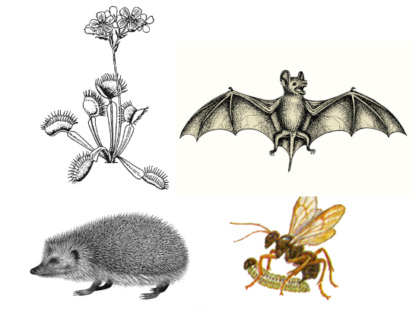***Задание 3.*** Известно, что птицы в тропических экосистемах (как и во многих других) оказывают ощутимое воздействие на членистоногих, в том числе на растительноядных насекомых. Предотвращая доступ птиц к участкам тропического леса с помощью куполов из крупной сетки, можно наблюдать повышение численности членистоногих на изолированных участках по сравнению с неизолированными. Однако те, кто проводил такие опыты, всегда пренебрегали ролью ещё одной группы организмов, которые тоже не могли пробраться сквозь заграждения из сетки. Две новые работы, в которых заграждения устанавливали на одних участках только ночью, на других — только днем, а на третьих — круглосуточно, показали, что эти организмы оказывают на членистоногих обитателей тропических экосистем влияние вполне сравнимое с влиянием насекомоядных птиц. Этой группой являются:

*а) ежи;*

*б) насекомоядные растения (виды семейства росянки, венерина мухоловка);*

*в) летучие мыши;*

*г) насекомые наездники*.

Ответ обоснуйте.

***Задание 4.*** Выполните лабораторную работу

**«Составление схем пищевых цепей и переноса энергии в экосистеме»**

*Почему в арктических экосистемах короткие цепи питания?*

**Гипотеза:**

**Цель:**

**Объекты:**

**Методы:**

Алгоритм работы

1. Используя дополнительную информацию, составьте схемы пищевых цепей (сетей) арктической экосистемы.
2. Заполните таблицу

*Состав функциональных групп экосистемы тундры*

|  |  |  |
| --- | --- | --- |
| Продуценты | Консументы I порядка | Консументы II порядка |
|  |  |  |

1. Запишите примеры 3 цепей питания.
2. Сделайте вывод о числе звеньев в большинстве пищевых цепей экосистемы. Определите причины, ограничивающие длину пищевых цепей.
3. Сопоставьте свои выводы с гипотезой, оцените её правильность.